温馨提示：
此套题为Word版，请按住Ctrl,滑动鼠标滚轴，调节合适的观看比例，答案解析附后。关闭Word文档返回原板块。
课时提升作业(三)
中心投影与平行投影
空间几何体的三视图
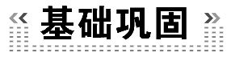(15分钟 30分)
一、选择题(每小题5分,共10分)
1.下列哪个实例不是中心投影 ( )
A.工程图纸 B.小孔成像
C.相片 D.人的视觉
【解析】选A.根据中心投影的定义知道其为光线由一点发出来形成的投影,在这几个选项中小孔成像、相片、人的视觉都是中心投影,只有工程图纸是平行投影,故选A.
2.一个几何体的三视图如图所示,则该几何体可以是 ( )
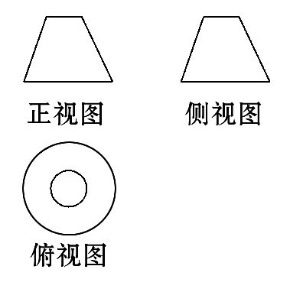
A.棱柱 B.棱台 C.圆柱 D.圆台
【解题指南】本题考查的是几何体的三视图,在判断时要结合三种视图进行判断.
【解析】选D.根据几何体的三视图中正视图与侧视图一致且为梯形,并且俯视图是两个圆,可知只有选项D合适,故选D.
二、填空题(每小题5分,共10分)
3.若某几何体的三视图如图所示,则此几何体是由(简单几何体)______与______组成的.
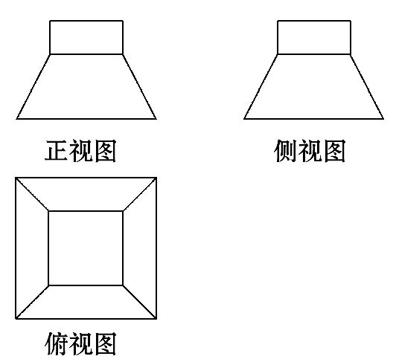
【解析】该几何体为一个长方体和一个四棱台的简单组合体.
答案:长方体 四棱台
4.一个几何体的正视图为一个三角形,则这个几何体可能是下列几何体中的________.
①三棱锥 ②四棱锥 ③三棱柱
④四棱柱 ⑤圆锥 ⑥圆柱
【解析】三棱锥、四棱锥、圆锥的正视图都是三角形,当三棱柱的一个侧面平行于水平面,底面对着观察者时其正视图是三角形,其余的正视图均不是三角形.
答案:①②③⑤
三、解答题
5.(10分)(2015·德州高一检测)已知某几何体的三视图(单位:cm)如图所示,试画出该几何体.
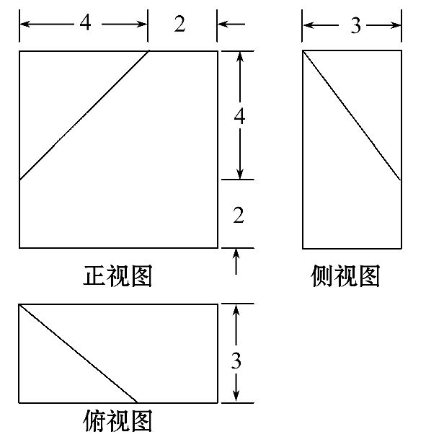
【解析】由三视图可知该几何体是一个长、宽、高分别为6,3,6的长方体在一顶角上去掉一个侧棱长分别为4,3,4的三棱锥的多面体,如图:
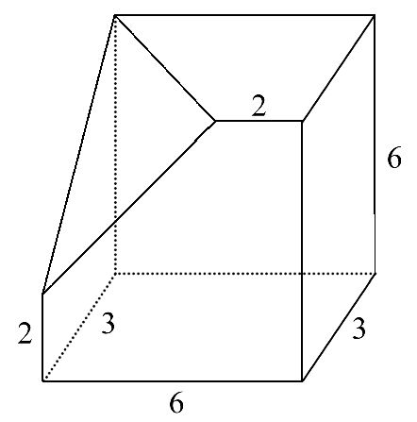
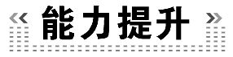(15分钟 30分)
一、选择题(每小题5分,共10分)
1.(2015·上饶高二检测)已知如图所示的正方体ABCD-A₁B₁C₁D₁,点P,Q分别在棱BB₁,DD₁上,且=,过点A,P,Q作截面截去该正方体的含点A₁的部分,则下列图形中不可能是截去后剩下几何体的正视图的是 ( )
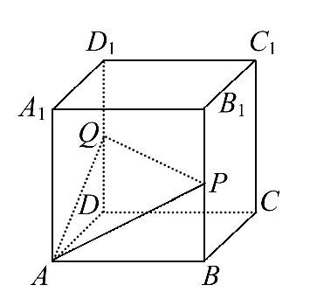
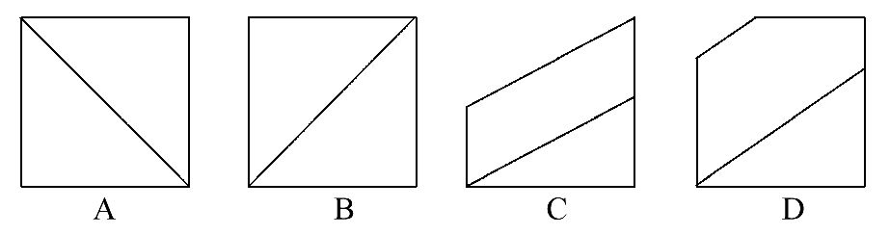
【解析】选A.当P,B₁重合时,正视图为选项B;当P到B点的距离比B₁近时,正视图为选项C;当P到B点的距离比B₁远时,正视图为选项D,因此答案为A.
2.(2015·苏州高二检测)已知点E,F,G分别是正方体ABCD-A₁B₁C₁D₁的棱AA₁,CC₁,DD₁的中点,点M,N,Q,P分别在线段DF,AG,BE,C₁B₁上.以M,N,Q,P为顶点的三棱锥P-MNQ的俯视图不可能是 ( )
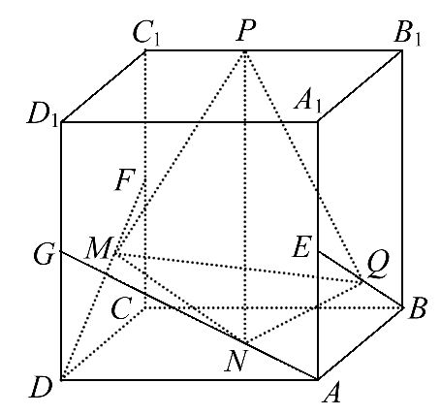
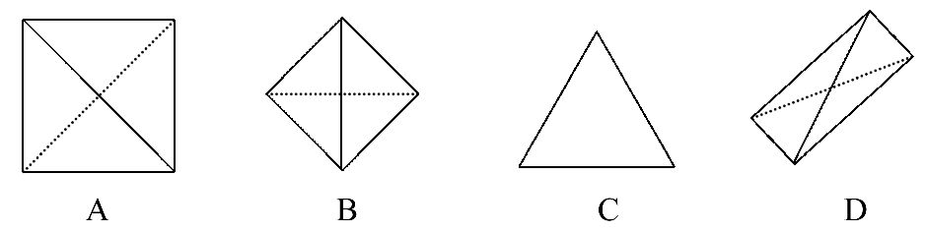
【解析】选C.如图(1),俯视图即为A,当M,N,Q,P分别为DF,AG,BE,C₁B₁中点时,俯视图为B.如图(2),俯视图即为D.不管P,Q,M,N在什么位置,俯视图都不可能是一个正三角形,故选C.
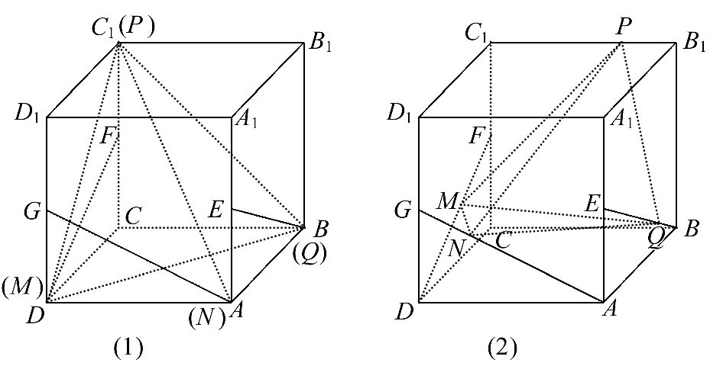
二、填空题(每小题5分,共10分)
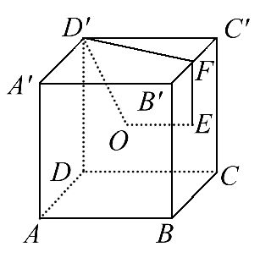
3.如图,点O为正方体ABCD-A′B′C′D′的中心,点E为面
B′BCC′的中心,点F为B′C′的中点,则空间四边形
D′OEF在该正方体的面上的正投影可能是________(填出所有可能的序号).
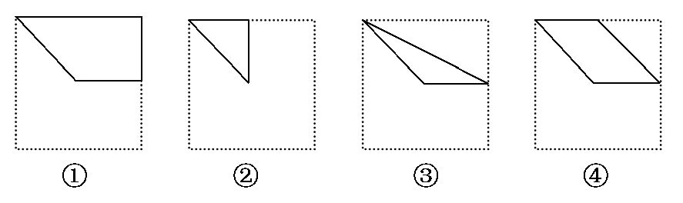
【解题指南】根据平行投影的特点和正方体的性质,分别从正方体三个不同的角度来观察正方体,得到三个不同的投影图,逐个检验,得到结果.
【解析】要画出四边形OEFD′在该正方体的各个面上的投影,只需画出四个顶点O,E,F,D′在每个面上的投影,再顺次连接就可得到在该面上的投影,并且在两个相对面上的投影是相同的.在面ABCD和面A′B′C′D′上的投影是③;在面ADD′A′和面BCC′B′上的投影是②;在面ABB′A′和面DCC′D′上的投影是①.故答案为①②③.
答案:①②③
【补偿训练】如图,在一个正方体内放入两个半径不相等的球O₁,O₂,这两个球相外切,且球O₁与正方体共顶点A的三个面相切,球O₂与正方体共顶点B₁的三个面相切,则两球在正方体的面AA₁C₁C上的正投影是 ( )
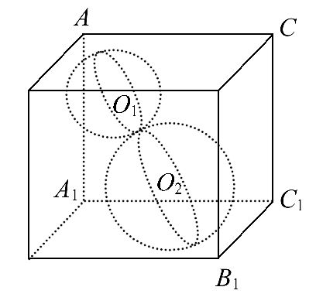
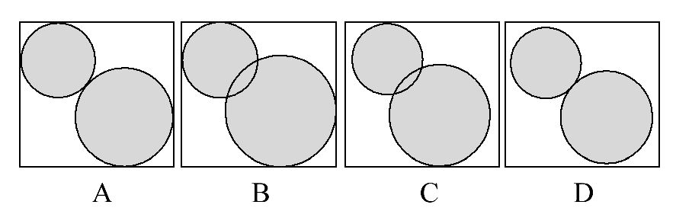
【解题指南】解答本题可采用排除法,由题意可以判断出两球在正方体的面AA₁C₁C上的正投影与正方形的边相切,其中一个球挡住另一个球的一部分,可得到正确选项.
【解析】选B.由题意可以判断出两球在正方体的面AA₁C₁C上的正投影与正方形的边相切,排除C,D,其中一个球挡住另一个球的一部分,且两球不等,所以排除A;B正确.
4.设某几何体的三视图如图(尺寸的长度单位为m).
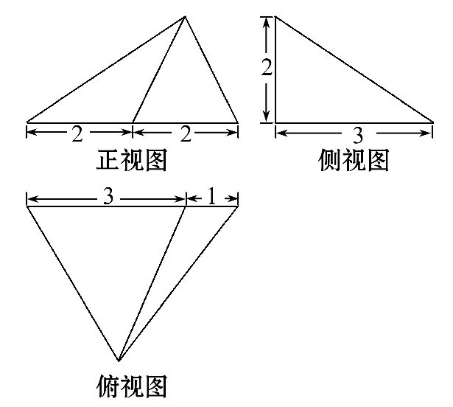
则该几何体的底面积为______,高为______.
【解析】由俯视图知,该几何体底面三角形的一边长为4,由侧视图知,边长为4的边上的高为3,该几何体的高为2,所以S=×3×4=6.
答案:6m² 2m
三、解答题
5.(10分)画出如图所示的组合体和正五棱柱(底面为正五边形且侧棱与底面垂直)的三视图.
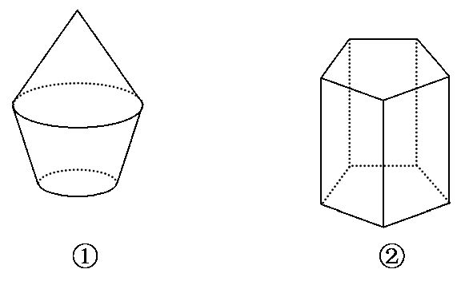
【解析】如图甲为①的三视图,图乙为②的三视图.
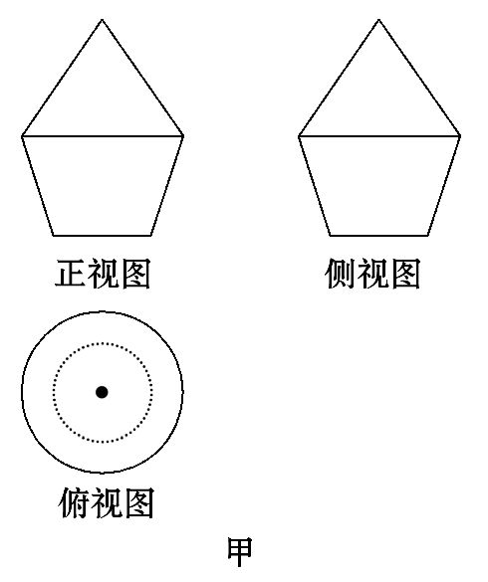
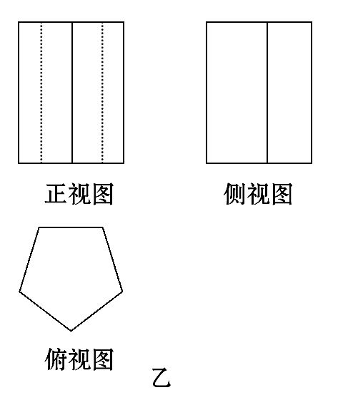
【拓展延伸】画三视图的方法与技巧
(1)画物体的三视图,先确定物体的正视图的位置,画出正视图,然后在正视图的下面画出俯视图,在正视图的右面画出侧视图.画三视图时,正、俯视图要长对正,正、侧视图要高平齐,侧、俯视图要宽相等.
(2)画物体的三视图时,看得见的部分的轮廓画成实线,看不见的部分的轮廓画成虚线.
(3)画简单组合体的三视图,要把组合体分割成简单几何体来画.
【补偿训练】根据三视图,想象物体原型,并画出物体的实物草图:
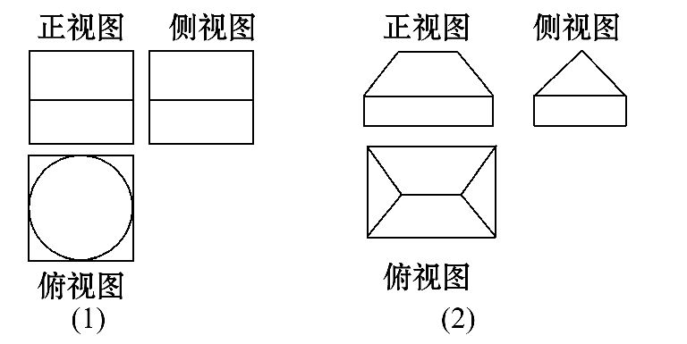
【解析】按照几何体画三视图的方法,三视图复原几何体,(1)上部分是圆柱,下部分是四棱柱.(2)下部分是长方体,上部分是五面体.复原后的几何体如图:
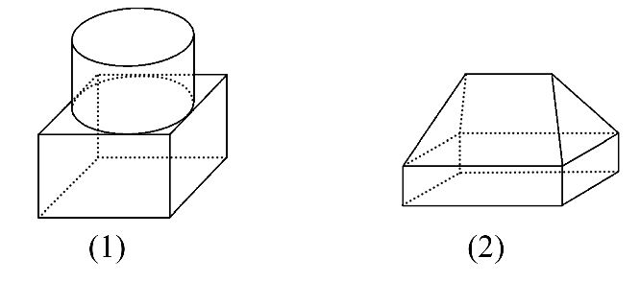
关闭Word文档返回原板块

